МУНИЦИПАЛЬНОЕ БЮДЖЕТНОЕ ОБРАЗОВАТЕЛЬНОЕ УЧРЕЖДЕНИЕ
«ПЛОТНИКОВСКАЯ СРЕДНЯЯ ОБЩЕОБРАЗОВАТЕЛЬНАЯ ШКОЛА»
ГОРОДСКОГО ОКРУГА ГОРОД МИХАЙЛОВКА
ВОЛГОГРАДСКОЙ ОБЛАСТИ

«Организация исследовательской деятельности как средство формирования познавательных УУД младших школьников»
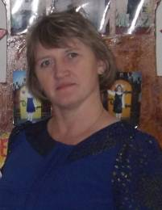

Родионова Галина Валентиновна,
учитель начальных классов

Содержание

Введение……………………………………………………………………….…. 3

Глава 1. Теоретические аспекты использования исследовательской деятельности как средство формирования познавательных универсальных учебных действий

1.1Сущностная характеристика познавательных универсальных учебных действий (психологический спект)……………….……….................................. 5

1.2.Психолого- педагогические основы исследовательской деятельности младших школьников……………………………………….…………………… 9
1.3. Педагогические условия организации исследовательской деятельности младших школьников……………………………………………………………12

Глава 2. Педагогический опыт по теме «Организация исследовательской деятельности как средство формирования универсальных учебных действий»……………………………………………………………………….. 16

Заключение…………………………………………...…………………………. 23
Список литературы……………………………………………………...……….26
Приложение………………………………………………………………………27

Введение
Изменения, происходящие в современной социальной жизни, вызвали необходимость разработки новых подходов к системе обучения и воспитания.
Современные дети сильно изменились по сравнению с тем временем, когда создавалась ранее действующая система образования. Вполне естественно, что возникли определенные проблемы в обучении и воспитании нынешнего молодого поколения.
Таким образом, очевидно, что начальное образование требует новых подходов, которые заложены в государственных стандартах второго поколения.
Современная система образования должна быть направлена на формирование высокообразованной, интеллектуально развитой личности с целостным представлением картины мира. Образование в начальной школе является фундаментом всего последующего образования.
Самое главное, что образовательный стандарт нового поколения ставит перед учителем новые цели.
«Задача системы образования состоит не в передаче объема знаний, а в том, чтобы научить учиться. При этом становление учебной деятельности означает становление духовного развития личности». Современная система образования должна вооружить ребенка универсальными способами действий, которые помогут ему развиваться и совершенствоваться.
Раскрытие личности учащегося происходит, прежде всего, в его главной ведущей деятельности. Учение рассматривается не как простая трансляция знаний от учителя к учащимся, а как активная работа учащихся над заданиями; выступает как сотрудничество, диалог – совместная работа учителя и учеников в ходе овладения знаниями. Познавательная активность обучающегося является основой достижения развивающих целей обучения.
Следовательно, необходимо создать определенные условия для включения младших школьников в активную познавательную деятельность, в частности, учебно-исследовательскую.
Цель исследования: описать формы и методы организации
исследовательской деятельность как средство формирования познавательных УУД.
Объект исследования: учебно – образовательный процесс в начальной школе.
Предмет исследования: процесс, условия формирования исследовательской деятельности
Задачи исследования:
- раскрыть сущностные характеристики познавательных УУД;
- описать условия организации исследовательской деятельности;
- подобрать и апробировать упражнения для формирования исследовательской деятельности младших школьников
- описать собственный педагогический опыт по теме «Организация исследовательской деятельности как средство формирования универсальных учебных действий
- разработать методические рекомендации для учителя
Методы исследования:
- Анализ психолого –педагогической и методической литературы;
- Метод наблюдения;
- Анализ продуктов деятельности учащихся;

База исследования: МБОУ «Плотниковская сош» Михайловского района
4 класс

Глава 1.
Теоретические аспекты использования исследовательской деятельности как средство формирования познавательных универсальных учебных действий.
1.1Сущностная характеристика познавательных универсальных учебных действий (психологический аспект)
Концепция развития универсальных учебных действий разработана на основе системно-деятельностного подхода (Л.С.Выготского, А.Н. Леонтьева, П.Я. Гальперина, Д.Б. Эльконина, В.В.Давыдова) группой авторов: А.Г. Асмоловым, Г.В.Бурменской, И.А.Володарской, О.А.Карабановой, Н.Г.Салминой и С.В. Молчановым.
В широком значении термин "универсальные учебные действия" означает умение учиться, т. е. способность субъекта к саморазвитию и самосовершенствованию путем сознательного и активного присвоения нового социального опыта. В более узком значении это совокупность способов действия учащегося, обеспечивающих самостоятельное усвоение новых знаний, формирование умений, включая организацию этого процесса.
Познавательные универсальные учебные действия обеспечивают способность к познанию окружающего мира: готовность осуществлять направленный поиск, обработку и использование информации.
В начальной школе, изучая разные предметы, ученик на уровне возможностей своего возраста должен освоить способы познавательной, творческой деятельности, овладеть коммуникативными и информационными умениями, быть готовым к продолжению образования. Успешное обучение в начальной школе невозможно без формирования у младших школьников учебных умений, которые вносят существенный вклад в развитие познавательной деятельности ученика, так как являются общеучебными, т. е. не зависят от конкретного содержания предмета. При этом каждый учебный предмет в соответствии со спецификой содержания занимает в этом процессе свое место.
Познавательные УУД включают общеучебные, логические действия, а также действия постановки и решения проблем.
К общеучебным УУД относятся:
- самостоятельное выделение и формулирование познавательной цели;
- поиск и выделение необходимой информации; применение методов информационного поиска, в том числе с помощью компьютерных средств;
- знаково-символические: моделирование- преобразование объекта из чувственной формы в пространственно-графическую или знаково-символическую модель, где выделены существенные характеристики объекта, и преобразование модели с целью выявления общих законов, определяющих данную предметную область;
- умение структурировать знания;
- умение осознанно и произвольно строить речевое высказывание в устной и письменной формах;
- выбор наиболее эффективных способов решения задач в зависимости от конкретных условий;
- рефлексия способов и условий действия, контроль и оценка процесса и результатов деятельности;
- смысловое чтение как осмысление цели чтения и выбор вида чтения в зависимости от цели; извлечение необходимой информации из прослушанных текстов, относящихся к различным жанрам; определение основной и второстепенной информации; свободная ориентация и восприятие текстов художественного, научного, публицистического и официально-делового стилей; понимание и адекватная оценка языка средств массовой информации;
- постановка и формулирование проблемы, самостоятельное создание алгоритмов деятельности при решении проблем творческого и поискового характера.
Логические УУД предполагают:
-анализ объектов с целью выделения признаков (существенных, несущественных);
-синтез как составление целого из частей, в том числе самостоятельное достраивание, восполнение недостающих компонентов;
-выбор оснований и критериев для сравнения, сериации, классификации объектов;
-подведение под понятия, выведение следствий;
-установление причинно-следственных связей;
-построение логической цепи рассуждений;
-доказательство;
-выдвижение гипотез и их обоснование.
В УУД постановки и решения проблем входят следующие:
-формулирование проблемы;
-самостоятельное создание способов решения проблем творческого и поискового характера.
Особенностью младшего школьного возраста является то, что «ведущая деятельность – учебная (направлена на усвоение системы научных понятий, коренным образом трансформирующих сознание ребёнка и все его психологические функции.)» (Л.С. Выготский). Она состоит из:
-мотивов (движут учеников познавать и учиться);
-учебных задач (направлены на анализ ребёнком условий происхождения теоретических понятий и на овладение соответствующими обобщёнными способами действий);
-учебных действий ( с их помощью решается учебная задача)
-учебных операций (из них состоят действия, вначале обучения имеют развёрнутый вид – лучше усваивается способ действия).
Центральная линия развития младших школьников – интеллектуализация и формирование опосредованности и произвольности всех психических процессов. Центральными новообразованиями являются словесно – логическое мышление, словесное рассуждение, произвольная смысловая память, произвольное внимание, письменная речь.
Следует помнить, что при формировании познавательных УУД необходимо обращать внимание на установление связей между вводимыми учителем понятиями и прошлым опытом детей, в этом случае ученику легче увидеть, воспринять и осмыслить учебный материал.
Функции универсальных учебных действий: обеспечение возможностей обучающегося самостоятельно осуществлять деятельность учения, ставить учебные цели, искать и использовать необходимые средства и способы их достижения, контролировать и оценивать процесс и результаты деятельности.
Однако, все может оказаться полезным только в случае создания благоприятной атмосферы в классе – атмосферы поддержки и заинтересованности в каждом ребенке.

1.2.Психолого - педагогические основы исследовательской деятельности младших школьников
По определению И. А. Зимней и Е. А. Шашенковой, исследовательская деятельность - это «специфическая человеческая деятельность, которая регулируется сознанием и активностью личности, направлена на удовлетворение познавательных, интеллектуальных потребностей, продуктом которой является новое знание, полученное в соответствии с поставленной целью и в соответствии с объективными законами и наличными обстоятельствами, определяющими реальность и достижимость цели. Определение конкретных способов и средств действий, через постановку проблемы, вычленение объекта исследования, проведение эксперимента, описание и объяснение фактов, полученных в эксперименте, создание гипотезы (теории), предсказание и проверку полученного знания, определяют специфику и сущность этой деятельности».
А. И. Савенков, подчеркивая, что в фундаменте исследовательского поведения лежит психическая потребность в поисковой активности в условиях неопределенной ситуации, дает другое определение: «Исследовательскую деятельность следует рассматривать как особый вид интеллектуально-творческой деятельности, порождаемый в результате функционирования механизмов поисковой активности и строящийся на базе исследовательского поведения. Она логически включает в себя мотивирующие факторы (поисковую активность) исследовательского поведения и механизмы его осуществления».
Исследовательское поведение - один из важнейших источников получения ребенком представлений о мире. В педагогике и психологии - «исследовательским обучением» именуется подход к обучению, построенный на основе естественного стремления ребенка к самостоятельному изучению окружающего мира.
Главная цель исследовательского обучения - формирование способности самостоятельно, творчески осваивать и перестраивать новые способы деятельности в любой сфере человеческой культуры.
Оригинальность мышления, творчество школьников наиболее полно проявляются и успешно развиваются в разнообразной учебной деятельности, имеющей исследовательскую направленность. Это особенно актуально для учащихся начальной школы, поскольку именно в это время учебная деятельность становится ведущей и определяет развитие основных познавательных особенностей ребенка. В этот период развиваются формы мышления, обеспечивающие в дальнейшем усвоение системы научных знаний и развитие научного, теоретического мышления. Здесь закладываются предпосылки самостоятельной ориентации в учении, повседневной жизни.
Исследовательский интерес – качество личности, свойственное ребенку в особенно сильной степени. И учителю необходимо не погасить этот интерес, а поддержать и развить его.
В отличие от проектирования исследовательская деятельность изначально должна быть более свободной, гибкой, в ней может быть значительно больше места для импровизации. Но вместе с тем исследовательское обучение должно максимально напоминать научный поиск, а, следовательно, отвечать условиям:
- стремиться определять и выражать качество неизвестного при помощи известного;
- всегда определять место изучаемого в системе известного.
Исследование предполагает наличие основных этапов:
- постановка проблемы;
- изучение теории, посвящённой данной проблематике;
- подбор методик исследования;
- сбор материала, его анализ и обобщение;
- научный комментарий;
- собственные выводы.
Исследовательская деятельность отличается от научной тем, что в результате её обучающиеся не производят новые знания. Они приобретают навыки исследования как универсального способа освоения действительности. При этом у них развиваются способности к исследовательскому типу мышления, активизируется личностная позиция
В организации исследовательского обучения можно выделить три уровня:
первый: педагог сам ставит проблему и намечает пути решения, само же решение предстоит найти ученику;
второй: педагог ставит проблему, но пути и методы ее решения, а также само решение ученику предстоит найти самостоятельно;
третий (высший): ученики сами ставят проблему, ищут пути ее решения и находят само решение.
Исследования можно классифицировать по-разному:
по количеству участников (коллективные, групповые, индивидуальные);
по месту проведения (урочные и внеурочные);
по времени (кратковременные и долговременные);
по теме (предметные или свободные);
по проблеме (освоение программного материала; более глубокое освоение материала изученного на уроке; вопросы не входящие в учебную программу).
Уровень, форму, время исследования учитель определяет в зависимости от возраста учащихся и конкретных педагогических задач.
Таким образом, сущность исследовательской деятельности состоит в активной познавательной позиции, связанной с периодическим и продолжительным внутренним поиском, глубоко осмысленной и творческой переработкой информации научного характера, работой мыслительных процессов в особом режиме аналитико-прогностического свойства.

1.3.Педагогические условия организации исследовательской деятельности младших школьников.
В психолого-педагогической литературе (Р.С.Альтшуллер, П.Я.Гальперин, В.В.Давыдов, Л.А.Казанцева, А.В.Леонтович, И.Я. Лернер, А.М.Матюшкин) говорится о необходимости создания особых условий для организации исследовательской деятельности учащихся.
Младший школьный возраст – один из важнейших этапов в жизни ребенка, который во многом определяет его дальнейшее развитие.
Исследовательская деятельность в младшем школьном возрасте находится на этапе становления, что обуславливает ее специфические особенности:
- включение младшего школьника в исследовательскую деятельность основывается на познавательном интересе, наиболее присущем данному возрасту;
- учитывая небогатый собственный опыт младшего школьника, значительную роль в организации исследовательской деятельности играют не только детские исследования, но и специальные занятия по формированию соответствующих умений;
- формирующиеся в процессе исследовательской деятельности умения являются составной частью общеучебных умений, необходимых учащимся для успешной учебной деятельности.
Успех любой деятельности, в том числе и исследовательской, зависит от правильной ее организации. Здесь важно правило «триединства» - сотрудничество учителя, ученика и родителя. При этом важно, чтобы в процессе организации исследовательской работы учеников, сохранялась ситуация неизвестности (как для ученика, так и для учителя). Это позволяет по-особому выстроить всю систему взаимодействия участников образовательного процесса
Индивидуальный подход позволяет учитывать способности, возможности, интересы, темп работы каждого учащегося, регулировать помощь, оказываемую в процессе учебного исследования.
Мотивационность учебно-исследовательской деятельности реализуется за счет создания ситуации затруднения в процессе обучения и во внеурочной деятельности, осознание учащимися необходимости потребности в новых знаниях, расширение круга интересов учащихся.
Формирование исследовательских умений предполагает специальную организацию всего учебного процесса: обучение должно быть проблемным, содержать элементы исследовательского поиска, строиться оно должно как самостоятельный творческий поиск.
Гуманистическая позиция и профессиональная деятельность педагога-организатора исследовательской деятельности по созданию продуктивной образовательной среды – важное условие организации исследовательской деятельности младших школьников.
Темы исследования должна быть интересны для ученика и совпадать с кругом интересов учителя.
Обучающиеся должны в достаточной мере осознавать суть проблемы, иначе весь ход поиска ее решения будет бессмыслен, даже если он будет проведен учителем безукоризненно правильно.
Успех любой работы в первую очередь зависит от того, насколько ясно сформулирована цель исследования и его задачи. Цель работы должна быть конкретной, чётко сформулированной, чтобы ясно выделить вопрос, на который мы хотим получить ответ. Кроме этого цель должна быть доступна для конкретного исследователя.
Формулировка задач исследования — тоже довольно сложное и трудоёмкое занятие. При их постановке исследователь должен чётко сформулировать, для чего делалась работа, что надо было наблюдать и выяснить, что хотелось бы узнать. Вопросы, которые ставятся в задачах, должны быть чёткими и предполагать однозначный ответ (как мы будем искать ответ на поставленный в цели вопрос).
Планирование работы подразумевает также необходимость в выборе методов работы и в определении методики проведения исследования. Очевидно, что истину дают не предположения, а точно и правильно подобранные факты и их объяснения, поэтому очень важна разработка методики сбора этих фактов. Хорошо продуманный и подобранный метод исследования часто создаёт основу его успеха.
В ходе исследования особенно важны взаимная ответственность и взаимопомощь учителя и ученика, правильный выбор методов исследования.
Оформление исследовательской работы должно показать умение обучающихся самостоятельно проводить исследования.
Важным этапом является защита исследовательской работы.
Раскрытие проблемы, в первую очередь, должно приносить что-то новое ученику, а уже потом науке (к тому же последнее - совершенно не обязательно, а если получится, приятно и не более того).
Рассматривая вопрос об оценивании результатов исследовательской деятельности, многие придерживаются такого мнения: не должно быть бального выражения оценки.
Одно из условий организации исследовательской деятельности - создание ситуации психологического комфорта, в котором дети чувствуют себя успешными, признанными. Отметка создает психологический дискомфорт учащегося, жестким образом указывая на неуспешность ребенка.
В начальной школе дети лишь учатся проводить исследования, любое их достижение уже является движением вперед, поэтому оно должно быть оценено позитивно.
Исследовательская работа - желание самого участника достичь нового знания, расширить свой кругозор или достичь другой какой-то цели. Следовательно, никто другой так, как он, не сможет почувствовать, увидеть, оценить значимость своего труда.
Согласно идеям гуманистической педагогики, ребенок, его личность, его качества являются ценностью высшего порядка. Ребенка можно сравнивать лишь с ним самим, отслеживая рост его возможностей.
Но подобные положения вовсе не означают абсолютную бесконтрольность исследовательской деятельности. Обычно учащиеся, другие участники события (классной, школьной конференции) могут высказывать оценочные суждения, имеющую форму пожелания, совета.
Исследовательская деятельность младших школьников может быть очень разнообразной. Часто при её проведении используются информационно-коммуникационные технологии. Это и поиск информации в Интернете, и оформление результатов работы в виде мультимедийной презентации. Несомненно, овладение учащимися ИКТ соответствует современным задачам обучения. Но следует отметить ещё один момент: для организации исследовательской деятельности учащихся учитель сам должен быть исследователем. Только творец может воспитать творца.
Педагогическими условиями организации исследовательской деятельности младших школьников являются: ознакомление младших школьников с содержанием и техникой выполнения исследований, формирование у учащихся умений самостоятельной работы, формирование умений самоконтроля и развитие творческих способностей и инициативы учащихся.

Глава 2.
Педагогический опыт по теме «Организация исследовательской деятельности как средство формирования универсальных учебных действий»
Начиная с первого класса, очень важно пробудить в ребятах стремление к самостоятельному познанию мира. Ведь сколько удивительного и интересного вокруг! Мимо скольких интересных событий мы проходим ежедневно, не заметив, не поняв их? Мир полон чудес, надо только уметь их открывать. Главным инструментом в этом деле является способность исследовать окружающий мир. Этому необходимо научить детей.
В своей работе я использую игры и упражнения, позволяющие активизировать исследовательскую деятельность детей, помогающие осваивать навыки проведения самостоятельных исследований. С первых дней занятий мы рассматриваем методы исследования, т. е. откуда можно получить информацию: задать вопросы самому себе, спросить у взрослого человека, посмотреть в книгах, понаблюдать, провести эксперимент, посмотреть в компьютере и т. д.
По мнению А.И. Савенкова «обучение исследовательской деятельности учащихся должно начинаться с тренинговых занятий по развитию информационно – аналитических и информационно – поисковых умений».
Формирование исследовательской деятельности, как правило, проходит в несколько этапов.
На первом этапе стараюсь поддержать исследовательскую активность школьников на основе имеющихся представлений, их жизненного опыта. Для этого развиваю умения ставить вопросы, высказывать предположения, наблюдать, составлять предметные модели. Таким образом, формирую первоначальные представления о деятельности исследователя.
Ребята учатся, как надо собрать всю доступную информацию и обработать её так, как это делают учёные. Например, предлагаю задание, приготовить сообщение об удивительных растениях мира, планетах.(Приложение 1)
Задача - подвести ребят к идее, что набор методов зависит от наших реальных возможностей. Чем их больше, тем лучше и интереснее пойдёт работа. Определив последовательность работы, начинаем собирать материал. Но эти сведения тяжело удержать в голове или записать, ведь ребята только в первом классе. Поэтому я учу их создавать схему-рисунок.
Способность детей делать краткие записи, изобретать значки свидетельствует об уровне развития ассоциативного мышления и творческих способностей. На первых порах посильную помощь оказывают родители, которым я объясняю цель исследований, их результативность. Они совместно с детьми делают подбор литературы, читают статьи по теме. А мы с учащимися заносим необходимую информацию на лист-схему. Теперь собранные сведения мы анализируем и обобщаем. Затем исследователи, делают сообщения. После выступления обязательно проводим обсуждение. Так ребята знакомятся с общей схемой деятельности.
Затем начинаю работу над формированием умений видеть проблемы, задавать вопросы, выдвигать гипотезы, давать определение понятиям, классифицировать наблюдения и навыки проведения эксперимента, делать выводы и умозаключения, структурировать материал и др.
Для этого использую различные задания и упражнения.
Задание «Фантастический сон»
- представьте, вам снится, что вы летите на космическом корабле;
а) оказываетесь среди инопланетян, которые ничего не знают о нашей планете, что бы вы им рассказали?
б) оказываетесь на другой планете, вас встречают её жители, о чём бы вы их расспросили?
Задание:
- что рассказали бы о солнце астроном, врач, биолог, садовод, поэт, художник? Выбери, от чьего имени будешь описывать одноклассникам ближайшую звезду. Если хочешь, сделай модель Солнца.
Задание:
- подготовьте рассказ на тему: «Как живётся у нас в семье книгам?» (Литературное чтение ).
Гипотезы рождаются как в результате логических рассуждений, так и в итоге интуитивного мышления. Для этого учу ребят предвидеть события, предполагать, используя слова: может быть, предположим, допустим, возможно, наверное. В этом процессе требуются оригинальность и гибкость мышления, продуктивность, а также такие личные качества как решительность и смелость.
Чем большее число событий может предвидеть гипотеза, тем большей ценностью она обладает. Изначально, гипотеза не истинна, и не ложна – она просто не определена. Затем эти гипотезы подвергаются проверке в ходе исследования. Построение гипотез - основа исследовательского, творческого мышления.
Для того, чтобы научить выработать гипотезы, использую следующие упражнения:
Задание: «Предположите…»
- Для чего белке хвост?
- Почему некоторые птицы, имея крылья, не летают?
- Почему зяблика так назвали?
- Почему дождевые черви после дождя выбираются на поверхность земли?
( Окружающий мир )
Вопросы рассматриваются как форма выражения проблемы, а гипотеза как способ решения проблемы. Вопрос направляет мышление ребёнка на поиск ответа.

Задание: «Отгадай слово»
Дети задают друг другу разные вопросы об одном и том же предмете, начинающиеся со слов «что», «как», «почему», «зачем».
Умение правильно составлять вопросы, находить ответы формируется при работе с текстом на уроках литературного чтения, окружающего мира, русского языка.
Игра «Угадай, о чём спросили»
Ученику, вышедшему к доске, даётся несколько карточек с вопросами. Он, не читая вопроса вслух, не показывая, что написано на карточке, громко отвечает на него. Всем остальным надо догадаться, каким был вопрос.
Готовлю детей к тому, что настоящее всегда продолжается в будущем, а потому я приучаю их к дальнейшим вопросам: что ещё может интересовать тебя в этой проблеме? Что ещё ты можешь предложить или сделать? Эти вопросы пробуждают любопытство, бросают вызов воображению ребёнка.
Также учу давать определения понятиям. Для этого я применяю относительно простые приёмы: описание, сравнение своих описаний с описанием этих же предметов учёными-классиками или одноклассниками различение, обобщение.(Русский язык, литературное чтение)
Важным средством развития умений давать определения являются обычные загадки. Мы смотрим на них не просто как на забаву, а как на весёлое, но всё же вполне серьёзное задание. Отгадка загадки – это её определяемая часть, а формулировка – это вторая половина определения, его определяющая часть. Составление и разгадывание кроссвордов также можно рассматривать как упражнение в определении понятий.
Также с детьми мы учимся классифицировать.
Задание:
Найди как можно больше сходств и различий между предметами. В какие группы можно объединить изображённые предметы? (Окружающий мир1 класс)
Для решения задач на первом этапе использую следующие методы и способы деятельности: в урочной деятельности – коллективный учебный диалог, рассматривание предметов, создание проблемных ситуаций, коллективное моделирование; во внеурочной деятельности – игры-занятия, совместное с ребенком определение его собственных интересов, индивидуальное составление схем, выполнение моделей из различных материалов, экскурсии, выставки детских работ.
На втором этапе расширяются представления об особенностях деятельности исследователя, развиваются умения определять тему исследования, анализировать, сравнивать, формулировать выводы, оформлять результаты исследования.
Для того чтобы начать исследование, надо найти проблему, которую можно исследовать и которую хотелось бы разрешить. Она-то и подскажет, как сформулировать тему исследования. А что значит найти проблему?
Главная задача любого исследователя - найти что-то необычное в обычном, увидеть сложности и противоречия там, где другим все кажется привычным, ясным и простым. Я предлагаю подумать и записать проблемы, которые волнуют или интересуют ребенка.(Приложение 2)
Тема должна быть интересна ребенку, должна увлекать его, нести в себе познавательный заряд. Исследовательская работа, как и всякое творчество,
возможна и эффективна только на добровольной основе.
Вслед за выявлением проблемы идёт поиск её решения.
Для знакомства учащихся с методикой проведения учебных исследований необходимо провести два-три тренировочных занятия. Я готовлю карточки (можно слайды) с символическим изображением методов исследования: «Подумать», «Спросить», Понаблюдать», «Получить информацию из книг», «Посмотреть по телевизору», «Получить информацию из сети Интернет», «Провести эксперимент» и др. Тему выбираем наиболее интересную все вместе. Объясняю, что задача учащихся заключается в составлении небольшого сообщения о предмете, но для этого надо собрать всю доступную информацию. Далее, в ходе эвристической беседы выясняется, где можно найти информацию. Отвечая на вопросы, ребята выстраивают логическую цепочку из карточек с символами («Подумать» и т. д.)
Это и есть план исследования. Важно на этом этапе сообщить детям, что необходимо фиксировать все найденные результаты, чтобы не забыть. Показать учащимся, как можно сделать краткую запись или рисунок. Развитие навыков постановки вопроса и восприятие ответа необходимо рассматривать как одну из важнейших целей проведения игр-исследований.
В своей работе активно использую экскурсии как вид исследовательской деятельности. Во время проведения экскурсий в природу особое внимание уделяю приобретению учащимися различных специальных навыков и умений: наблюдать природу, фиксировать и обрабатывать наблюдения, самостоятельно изучать, объяснять и предсказывать явления живой и неживой природы, ориентироваться на местности, читать план местности, карту и т. д.
Ещё учу детей наблюдать. Для того, чтобы наблюдение стало возможным, важно иметь наблюдательность – сплав внимательности и мышления.
Упражнения на развитие внимания и наблюдательности: первое – ставлю перед детьми какую-нибудь из любимых ими вещей. Рассматриваем вместе этот предмет внимательно и спокойно. Затем предлагаю детям закрыть глаза. Убираю предмет и прошу вспомнить и назвать все его детали. Следующий этап упражнения – рисуем изученную вещь по памяти. Другой блок заданий – парные картинки, содержащие различия. Хорошую возможность для развития способности к наблюдению и умению анализировать зрительные образы дают задания с намеренно сделанными ошибками.
Включение младших школьников в учебно-исследовательскую деятельность осуществляется через создание исследовательской ситуации посредством учебно-исследовательских задач и заданий. В урочной и во внеурочной деятельности использую те же методы и способы деятельности, что и на первом этапе.
Включение школьников в учебно-исследовательскую деятельность должно быть гибким, дифференцированным, основанным на особенностях проявления индивидуального исследовательского опыта детей.
На третьем этапе идёт накопление представлений об исследовательской деятельности, ее средствах и способах, осознание логики исследования и развитие исследовательских умений. По сравнению с предыдущими этапами обучения усложнение деятельности заключается в увеличении сложности учебно-исследовательских задач, в переориентации процесса образования на постановку и решение самими школьниками учебно-исследовательских задач, в развернутости и осознанности рассуждений, обобщений и выводов. Активно использую мини-исследования (Приложение.3.), уроки-исследования, коллективное выполнение и защита исследовательских работ, наблюдение, анкетирование, эксперимент и другие.
Защита - венец исследования и один из главных этапов обучения начинающего исследователя. О выполненной работе надо не просто рассказать, её, как и всякое настоящее исследование, надо защитить публично. В ходе защиты дети учатся излагать добытую информацию, сталкиваются с другими взглядами на проблему, учатся доказывать свою точку зрения.
Упражнение на обстоятельства.
- При каких условиях каждый из этих предметов будет полезным?
- Можешь ли ты придумать условия, при которых будут полезными два или более из этих предметов?
Письменный стол, нефтяное месторождение, игрушечный кораблик, апельсин, чайник, мобильный телефон, букет ромашек, охотничья собака.
Упражнение, предполагающее обратное действие.
- При каких условиях эти же предметы могут быть совершенно бесполезные и даже вредные?
Найди возможную причину события.
а) Трава во дворе пожелтела.

б) Пожарный вертолет весь день кружил над лесом.
в) Медведь зимой не заснул, а бродил по лесу.
С ребятами учимся проводить эксперимент – важнейший из методов исследования.
Эксперимент (проба, опыт) - важнейший из методов исследования и самый главный метод познания в большинстве наук. Эксперимент предполагает, что мы активно воздействуем на то, что исследуем. Любой эксперимент предполагает проведение каких – либо практических действий с целью проверки и сравнения. Однако эксперименты бывают и мысленные, т.е. такие, которые можно проводить только в уме.
Мысленный эксперимент.
В ходе мысленных экспериментов ребенок представляет себе каждый шаг своего воображаемого действия и яснее может увидеть результаты этих действий. На уроке изобразительного искусства в ходе рисования геометрических тел был проведен такой эксперимент: « Правильно ли нарисованы тени?». На рисунке изображены солнце и геометрические тела.
Правильно ли нарисованы их тени?
Какая тень соответствует каждому из изображённых геометрических тел?
На протяжении всего этапа также обогащается исследовательский опыт школьников на основе индивидуальных достижений. Кроме урочной учебно-исследовательской деятельности я активно использую и возможности внеурочных форм организации исследования. Так на протяжении многих лет веду в школе краеведческий кружок « Истоки». Возможно, поэтому моим ученикам особенно интересны исследования истории нашей малой родины. Темы исследований «История моего имени», «История одной фотографии из семейного альбома», «История моего рода», «Мастерами славится наш хутор», «История моей школы» (Приложение 4).
Многие дети увлеклись исследованием, им нравится наблюдать, экспериментировать. На уроках окружающего мира дети получают основные навыки планирования и проведения простейших экспериментов, а также учатся решать систему учебных задач, где решение первой учебной задачи приводило их к постановке следующей и так далее.
Результатом использования исследовательской деятельности на уроках и во внеурочной деятельности стало проявление у моих учеников интереса, потребности в новых впечатлениях и знаниях, творческая атмосфера поиска в коллективе, решение познавательных, конкретных практических задач, самостоятельность учащихся при осуществлении исследования.( Приложение 5.)
Исследовательская деятельность способствует формированию умений осуществлять поиск необходимой информации для выполнения учебных заданий с использованием учебной литературы, энциклопедий, справочников (включая электронные, цифровые). Так была организована коллективная исследовательская работа по теме « Традиции русской кухни». Итогом стала созданная презентация « В каждом блюде – русский дух!» И как результат – представление на областном фестивале национальных культур «Мы вместе». (Приложение 6.)
Исследовательская деятельность служит средством формирования познавательных универсальных учебных действий, однако важно правильно её организовать, создать условия. (Приложение 7)
В начальной школе закладывается основа исследовательской деятельности, которая в средних и старших классах даёт свои результаты.(Приложение 8). Работы моих учеников получают высокую оценку не только в районе, но и в области. С 2001 года ученики школы представляют наш район на областном слёте юных краеведов, участвуют в областной олимпиаде по школьному краеведению и, как правило, занимают призовые места.

Заключение
В данной работе были решены ряд задач.
Решая первую задачу, мною было определено, что под универсальными учебными действиями понимается в широком значении способность субъекта к саморазвитию и самосовершенствованию путем сознательного и активного присвоения нового социального опыта. В более узком значении это совокупность способов действия учащегося, обеспечивающих самостоятельное усвоение новых знаний, формирование умений, включая организацию этого процесса. Познавательные универсальные учебные действия обеспечивают способность к познанию окружающего мира: готовность осуществлять направленный поиск, обработку и использование информации.
При решении второй задачи были описаны условия организации исследовательской деятельности младших школьников. Важными условиями являются: соблюдение правила «Триединства» - сотрудничества ученика, учителя, родителей, учитывание способностей и интересов каждого ученика, использование ситуации затруднения, как средство осознания потребности в новых знаниях.
Решая третью задачу, были подобраны и удачно апробированы упражнения для формирования исследовательских навыков младших школьников. Разработаны методические рекомендации для учителя при организации исследовательской работы.
Решением четвёртой задачи стало описание опыта организации исследовательской деятельности младших школьников как средство формирования познавательных УУД.
Таким образом, я могу сделать вывод, что использование исследовательской деятельности на уроках и во внеурочной деятельности является благоприятным условием формирования познавательных учебных универсальных действий.

Литература

1. А.Г. Асмолова. Как проектировать универсальные учебные действия в начальной школе. От действия к мысли. – М.: Просвещение. 2008 г.
2.Т.Ивочкина. Организация научно-исследовательской деятельности учащихся. Начальное образование. – 2000. – №3.
3.А.И.Савенков. Методика исследовательского обучения младших школьников. 2-е изд., испр. и доп. Самара, 2006.
4.А.И.Савенков. Содержание и организация исследовательского обучения школьников. М., 2004.
5.Н.А.Семенова. Формирование исследовательских умений младших школьников: Дис. кан.пед.наук. Томск, 2007.
6. Федеральный государственный образовательный стандарт начального общего образования. – М.: П
7. Исследовательская работа: на пересечении интересов ученика и учителя. «Первое сентября» №11, 2008 г.
Когда урок на природе становится исследованием природы урока. «Первое сентября» №10, 2008 г.

Приложение 1
Сообщение о планетах солнечной системы
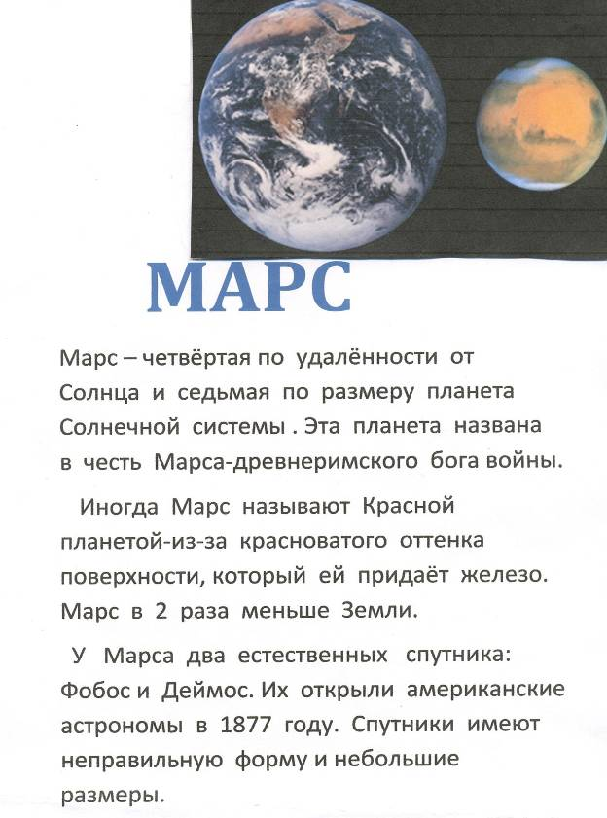

Приложение 2
Анкета для учеников.

Вопросы в помощь при выборе темы:
- Интересует ли тебя космос?
- Любишь ли ты историю?
- Чем ты чаще всего занимаешься в свободное время?
- Книги о чём ты любишь читать?
- О чём ты мог бы рассказать друзьям, одноклассникам?

Приложение 3
Результаты мини-исследований учеников по теме:
«Здоровое питание»

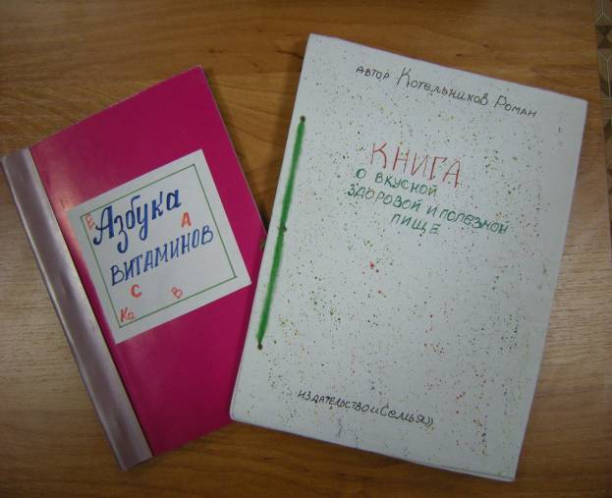

Приложение 4
Представление результатов исследований.

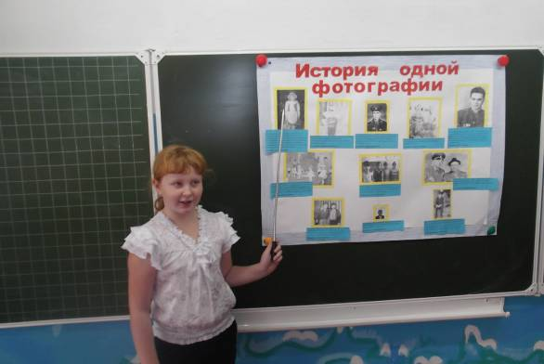
Тема: «История одной фотографии»

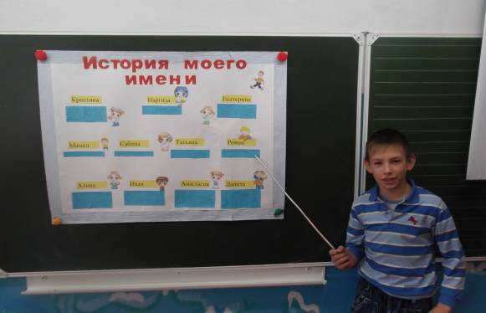
Тема: «История моего имени»

Тема: «История моего рода»
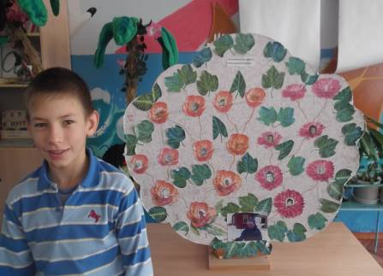

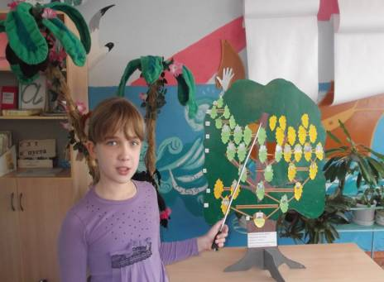

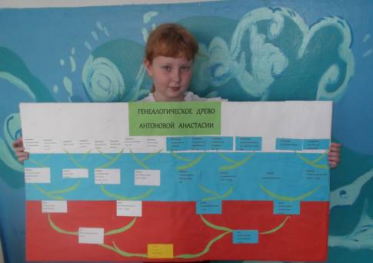

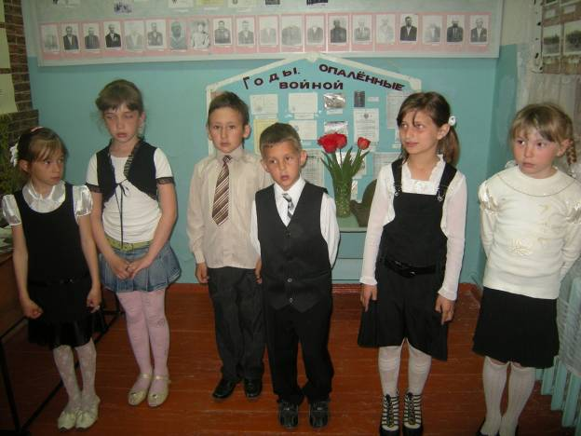
Тема: «Мой хутор в годы Великой Отечественной войны»

Приложение 5
Интервью, проведённое ученицей 4 класса,
Антоновой Анастасией

Конкурс детских творческих работ
«Сталинградская победа – глазами юного поколения»

«Детство, опаленное войной»

Возрастная группа: младшая

Работу выполнила:
ученица 4 класса
МБОУ «Плотниковская СОШ»
Антонова Анастасия Владимировна
Домашний адрес: 403317
ул.Школьная,2, х. Плотников-2
Михайловского района,
Волгоградской области.
Домашний телефон: 8(84463)6-06-18
Руководитель:
Родионова Галина Валентиновна,
учитель начальных классов,
8(84463) 6-05-39

2012г.

Да ведают потомки православных Земли родной
минувшую судьбу.
Пушкин А.С.
Ты тоже родился в России –
Краю полевом и лесном.
У нас в каждой песне – березка,
Береза под каждым окном.
На каждой весенней поляне
Их белый живой хоровод.
Но есть в Волгограде березка –
Увидишь, и сердце замрет.
Ее привезли издалёка
В края, где шумят ковыли.
Как трудно она привыкала
К огню волгоградской земли!
Как долго она тосковала
О светлых лесах на Руси!
Лежат под березкой ребята –
Об этом у них расспроси.
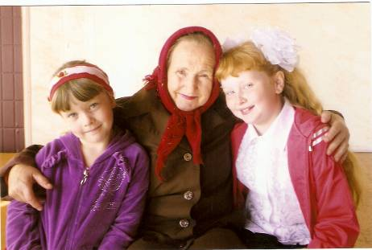

Чернигина Валентина Васильевна с правнучками Анастасией и Анной

Сегодня в этот осенний теплый день мы в гостях у нашей уважаемой прабабушки Вали - Чернигиной Валентины Васильевны. Мы затронули ту сторону ее жизни, при которой от воспоминаний дрожит голос и глаза блестят как-то по особенному. Всегда веселые и жизнерадостные глаза вдруг наполняются грустью и болью. Только воспоминания меняют эмоциональную окраску голоса и внешности. Воспоминания, которые навсегда останутся в жизни человека!
- Как для Вас началась война и где?
- Город Сталина я увидела в начале ноября со стороны Волги. Город предстал передо мной в плачевном состоянии. Дома разрушены, гарь заставляла кашлять и слезиться глаза. Фашисты с воздуха бомбили город. Нефть разлилась по поверхности воды - горела Волга. Было множество воронок от бомб и огромное количество трупов.
Шла переправа. Немцы, казалось, обстреливали город ежеминутно. Всё рушилось. В Сталинградской битве много солдат пропало без вести.
Сквозь гарь и дым не видно было, как заваливало солдат разрушенными домами, как подрывались они на минах, погибали во время бомбежек. У всех солдат во время войны к гимнастерке под рукой пришивался деревянный футляр, в который вкладывались все данные о солдате, и в случае гибели солдата по этому футляру узнавали, кто погиб.
Я была в том же возрасте , что и вы сейчас, только вместо светлых уютных классов и добрых книжек были страшные дни и ночи войны, бомбежек, голода и холода. Одежда была, но с плеча старшей сестры или брата, так умело перешитая мамой. Красивый город Сталинград со своими довоенными чистыми улочками, пышными деревьями в один момент превратился в разрушенный город от ночных бомбежек.
- Где находилась Ваша семья?
- Мы жили, как и все, в подвалах теперь уже разрушенных домов по несколько семей: дети, женщины и старики. Мужская сила была направлена на защиту родного города от немцев.
- Что в памяти осталось навсегда?
- В памяти осталось все: и голод, и бомбежки, и страх, и желание жить. Мы были детьми, но весь ужас войны остался в детской памяти навсегда.
Я помню: многие дома по обе стороны улицы были охвачены пожаром. Отец и мама схватили нас с сестренкой за руки. Нет слов описать, какой мы испытывали ужас. Вокруг все пылало, трещало, взрывалось, мы бежали по огненному коридору к Волге, которую из-за дыма не было видно, хотя она была совсем близко. Вокруг были слышны крики обезумевших от ужаса людей. На узкой кромке берега скопилось много народа. Раненые лежали на земле вместе с мертвыми. Наверху, на железнодорожных путях, взрывались вагоны с боеприпасами. Над нашими головами летели железнодорожные колеса, горящие обломки. По Волге двигались пылающие потоки нефти. Казалось, что горит река... Мы бежали вниз по Волге. Вдруг увидели небольшой буксирный пароход. Едва мы поднялись по трапу, как пароход отошел. Оглянувшись, я увидела сплошную стену горящего города.
- Нам рассказывали на уроке в школе , что хлеба совсем не хватало и его давали маленькими кусочками на всю семью. Это правда?
- Да. Были большие очереди за хлебом, и его давали по несколько грамм на семью, кусочек черного хлеба бережно несли своим детям. Но было и так, что поход за хлебом был последним. Немцы с самолетов в толпу бросали бомбы, и все погибали.
Мама рассказывала, что в найденном дневнике немецкого солдата было написано: «Сталинград - это ад! Этот город превратил нас в толпу бесчувственных мертвецов.... Каждый день атакуем. Но даже если утром мы продвигаемся на двадцать метров, вечером нас отбрасывают назад.... Физически и духовно один русский солдат сильнее целого нашего отделения». Запись от 23 ноября: «Пятьдесят восемь дней мы штурмовали один-единственный дом! Напрасно штурмовали... Никто из нас не вернется в Германию, если только не произойдет чудо. Время перешло на сторону русских».
Дорогие мои внуки и теперь уже правнучки, пусть вас никогда не коснется ужас войны. Ваши дни будут только светлыми и мирными.
- Давно закончилась война. Заметно поредели ряды ветеранов, и, мы, молодое поколение, обязаны помнить о тех, кто прошёл войну, отдавая весь пламень души тому, чтобы эта жизнь цвела и торжествовала.
Мы, дети XXI века, не должны забывать о том, что живем только благодаря великому подвигу наших дедов и прадедов. И те, кто ещё остались с нами, делают очень много для того, чтобы внушить внукам дух патриотизма, научить их любить Родину, уважать подвиг советских солдат, истреблять фашистские идеалы, вновь поднимающие голову в некоторых странах. Именно это может помочь развенчать фашистскую идеологию, ставшую популярной среди отдельных представителей молодежи. Великая Отечественная война показала всем, что русский характер силен, и его не так просто победить.
Чтоб снова на земной планете
Не повторилось той войны,
Нам нужно, чтобы наши дети
Об этом помнили, как мы.

Приложение 6
Сертификат.
Участие в I областном фестивале
национальных культур «Мы вместе»



Приложение 7
Методические рекомендации для учителя
при организации исследовательской работы.

- Учитывайте опыт школьника в исследовательской деятельности.
- Соблюдайте правило «триединства»: сотрудничество учителя, ученика, родителей.
- Сохраняйте ситуацию неизвестности ( как для себя, так для ученика)
- Учитывайте способности, возможности, интерес каждого ученика.
- Используйте ситуацию затруднения как средство осознания потребности в новых знаниях.
- Создайте для каждого ученика комфортные условия для проведения исследования и представления результатов своей работы.

Приложение 8
Диплом победителя районного конкурса
исследовательских работ «Судьба моя казачество»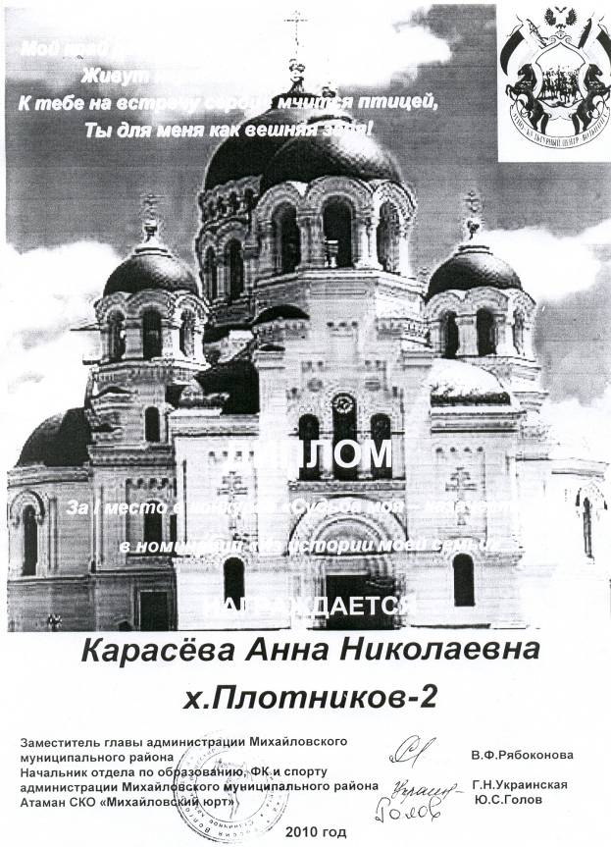

Участие в областной олимпиадах по школьному краеведению
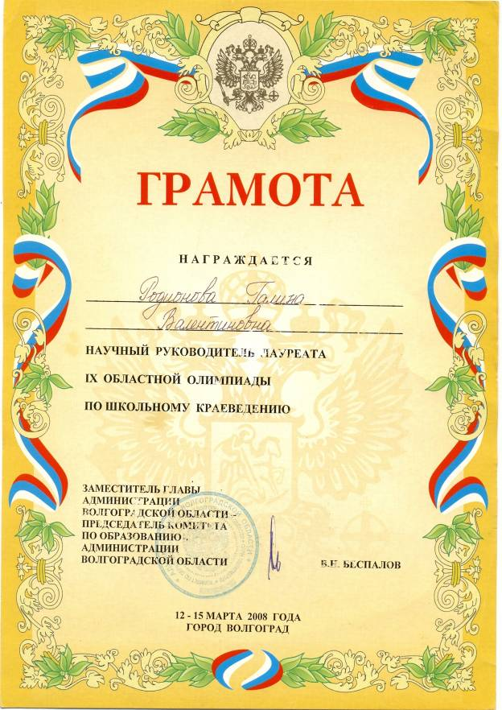

Асмолов А.Г. Системно – деятельностный подход. Стандарты нового поколения.

